Қазақ тілі мен әдебиет әдістемелік бірлестігінің апталығы туралы қорытынды есебі
Қазақ тілі пәндік әдістемелік бірлестігінің ұйымдстыруымен сәуір айының 13-сі мен 17- сі аралығында «Абай Құнанбаевтың 175 жылдығы» атты тақырыпта қазақ тілі мен әдебиеті пән апталығы өтті. Апталықтың іс-шара жоспары алдын – ала жоспарланып, бекітілді.
Абай Құнанбаев 175 жылдығына байланысты қазақ тілі мен әдебиеті апталығын өткізу жоспары
Мақсаты: Ұлы ақынның өнегелі өмірімен таныстыру, ақынның даналығын, рухани асыл-мұраларын насихаттап, өлеңдерін, әндерін мәнерлеп айтқызу. Көркем сөйлеуге, шығармашылықпен жұмыс істеуге көмектесу.
№ | Іс –шараның атауы  Наименование мероприятия | Өткізу формасы  Форма проведения | Сыныптар  Классы,  параллель | Өткізу мерзімі  Дата проведения | Жауапты мұғалім  Ответственный учитель
1 | Сырттай виртуалды саяхат | Абайдың Жидебайдағы мұражай -үйіне сырттай виртуалды саяхат | 9,10,  сыныптар | 15.04.20 | Ибраева М.Д.,  Баисеева А.Е.,  Сактаганова Ж.Х., Дуйсембаева Г.Т.
2 | Суреттер сайысы | Суреттер сайысы «Абай дара –Абай дана қазақта» | 5 сыныптар | 16.04.20 | Кадирова С. С.,  Бекетова А.Ф.
3 | Эссе байқауы | «Әлемге танылған – ұлы Абай» эссе байқауы | 8 сыныптар | 16.04.20 | Сактаганова Ж.Х.,  Баисеева А.Е.
4 | Ірге газеттерінің сайысы.  Фотоколлаж. | «Абайдың өлеңдерінде табиғат лирикасы» | 9,10, сыныптар | 17.04.20 | Ибраева М. Д.,  Сактаганова Ж.Х.,  Баисеева А.Е.
5 | Мәнерлеп оқу сайысы | «Асыл сөзді іздесең Абайды оқы ерінбе..» | 6 сыныптар | 17.04.20 | Есетова Р.Е.,  Ибраева А.С.
6 | Көркем эссе сайысы | «Ұлы Абайдың шығармашылық өмірі» көркем эссе сайысы | 7 сыныптар | 17.04.20 | Муханова С.К.,  Дуйсембаева Г.Т.

Апталық барысында әдістемелік бірлестік мұғалімдері сабақтан тыс іс-шаралар өткізілді. Іс - шараларда әртүрлі шығармашылық тапсырмаларды оқушылар қызығушылықпен орындады. Апталықтың бірінші күні «Абайдың Жидебайдағы мұражай -үйіне сырттай виртуалды саяхат» атты іс – шарамен басталды. (Путешествие в дом – музей Абая Кунанбаева в Жидебай)
Бұл саяхаттың басты мақсаты: Абай Құнанбаев пен Мұхтар Әуезов туралы алған білімдерін бұрынғыдан да тереңдету, Абай шығармаларын насихаттау, ұлы ақынның Жидебайдағы мұражай – үйі туралы толық мәлімет алу. Сондай - ақ Мұхтар Әуезов «Абай жолы» шығармасының шығу тарихымен де таныстыру. Абай мен Мұхтар шығармаларын оқыта отырып жас өспірімдерді рухани – эстетикалық талғамын дамыту, бүкіл әлемге танымал ұлы – ақын жазушыларымыздың өмірімен таныстыра отырып, құрмет, мақтаныш, сүйіспеншілік сезімдеріне тәрбиелеу.

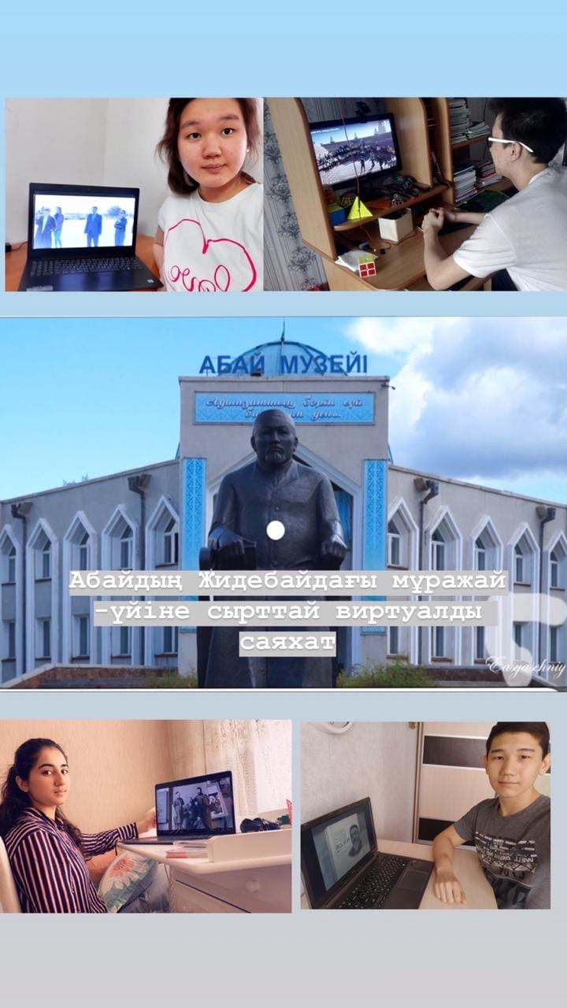

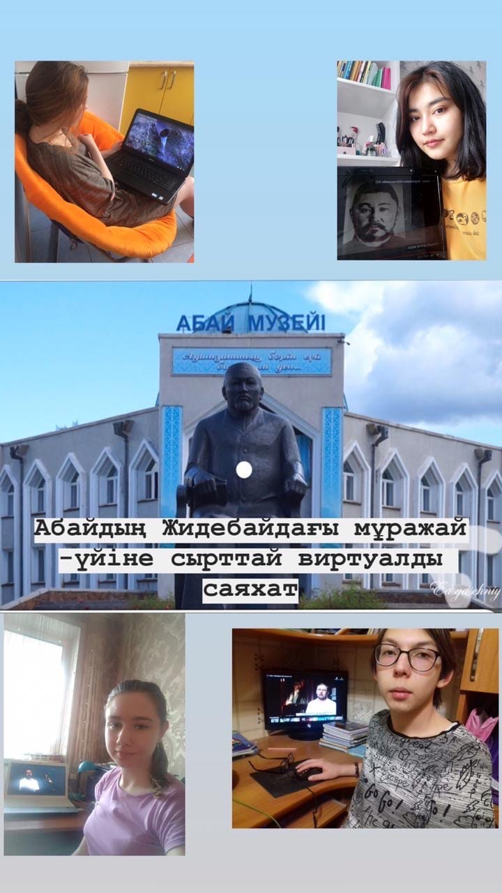

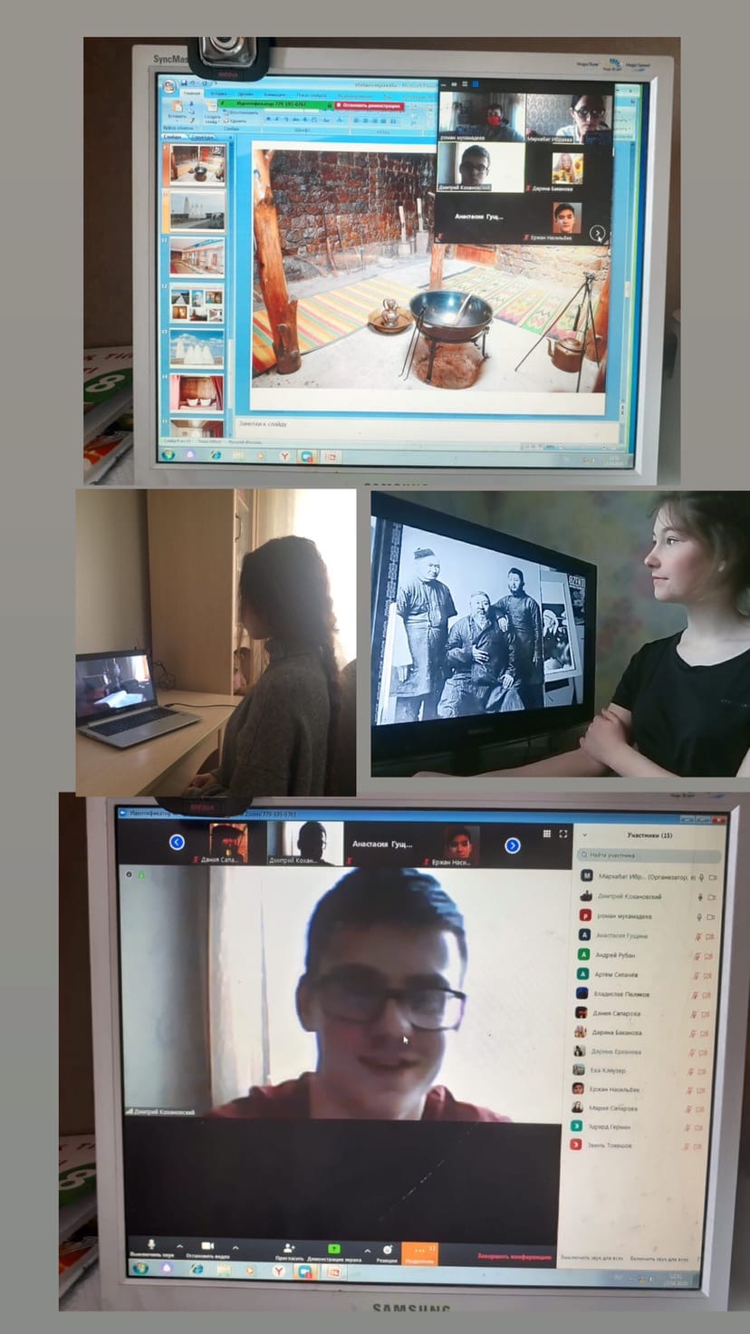

Апталықтың екінші күні қазақ тілі мен әдебиет мұғалімдері Кадирова С. К, Бекетова А.Ф 5 -сыныптар арасында сыныптан тыс «Абай дара –Абай дана қазақта» атты суреттер сайысы өткізілді. (Конкурс рисунков 5 –е классы)
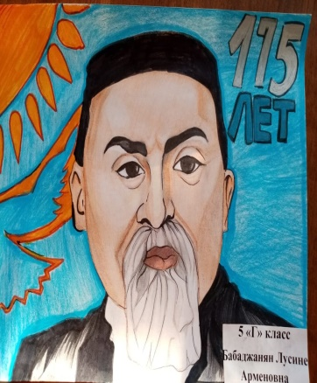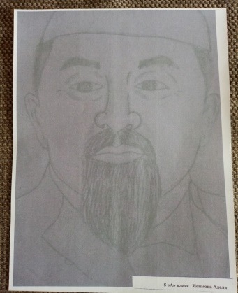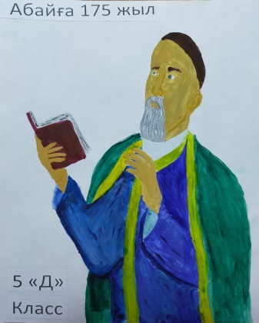

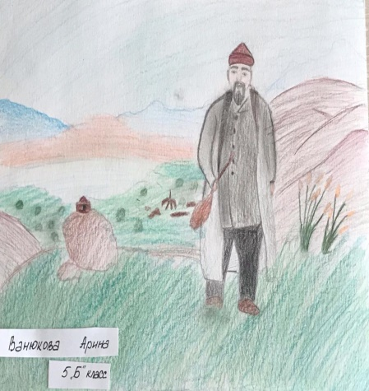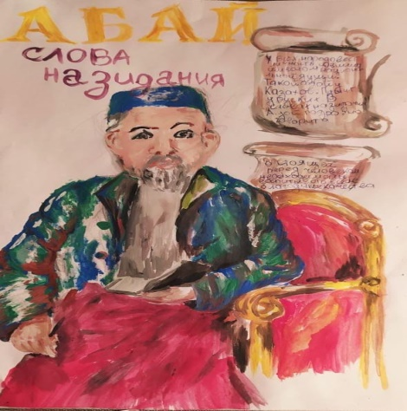
Бұл іс – шараның мақсаты: оқушыларды қазақтай дана, Абайдай дара елдің ұрпағы екендіктерін сездіре отырып, өз елінің патриоты болуға тәрбиелеу. Ұлы ойшыл Абайдың ғибратты туындыларын және асыл да рухани мұраларын жастарға кеңінен насихаттау.
5 сыныптар арасында суреттер сайыстың нәтижелері :
1 орын – 5 «Г» сынып
2 орын - 5 «А» сынып, 5 «Б» сынып
3 орын - 5 «Д» сынып , 5 «В» сынып

Мұғалімдер Есетова Р.Е, Ибраева А.С . 6- шы сыныптар арасында «Асыл сөзді іздесең Абайды оқы ерінбе» атты мәнерлеп оқу сайысы өткізді. (Конкурс стихотворений Абая Кунанбаева)
Мақсаты: Абайдың өмірі мен шығармашылығын таныту, ақындық талантын шәкірт жүрегіне ұялату, поэзияға деген қызығушылығын арттыру, өлеңдерін мәнерлеп оқуға дағдыландыру, өлеңдерінің тәрбиелік мәнін түсіндіру. Оқушылардың өлеңге деген ынтасын, көркем сөз оқу шеберлігін арттыру, ізденімпаздық қасиеттерін қалыптастыру, Отанды сүюге, адамгершілікке, өлеңді, өнерді, сезімді бағалауға тәрбиелеу.
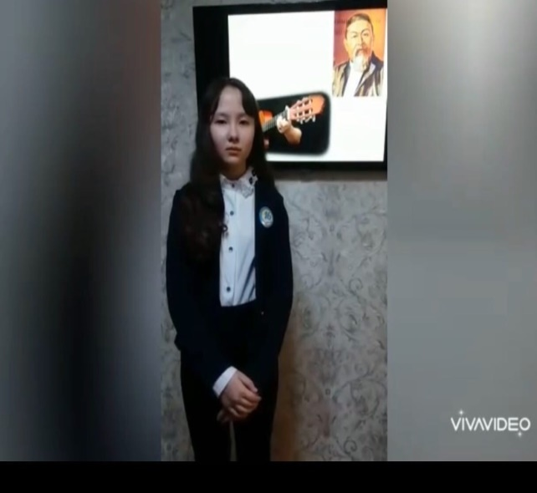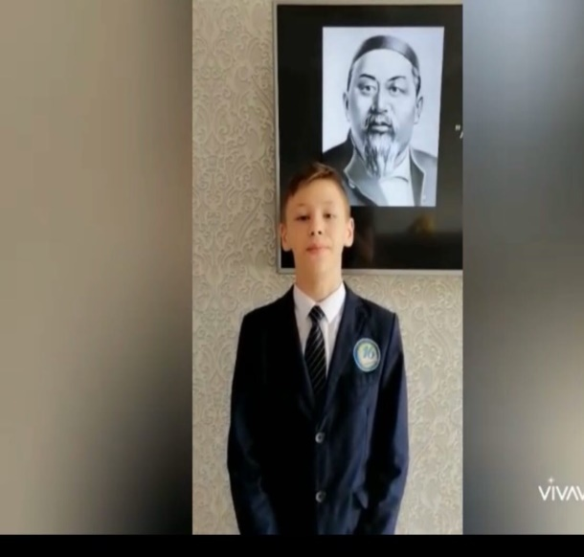

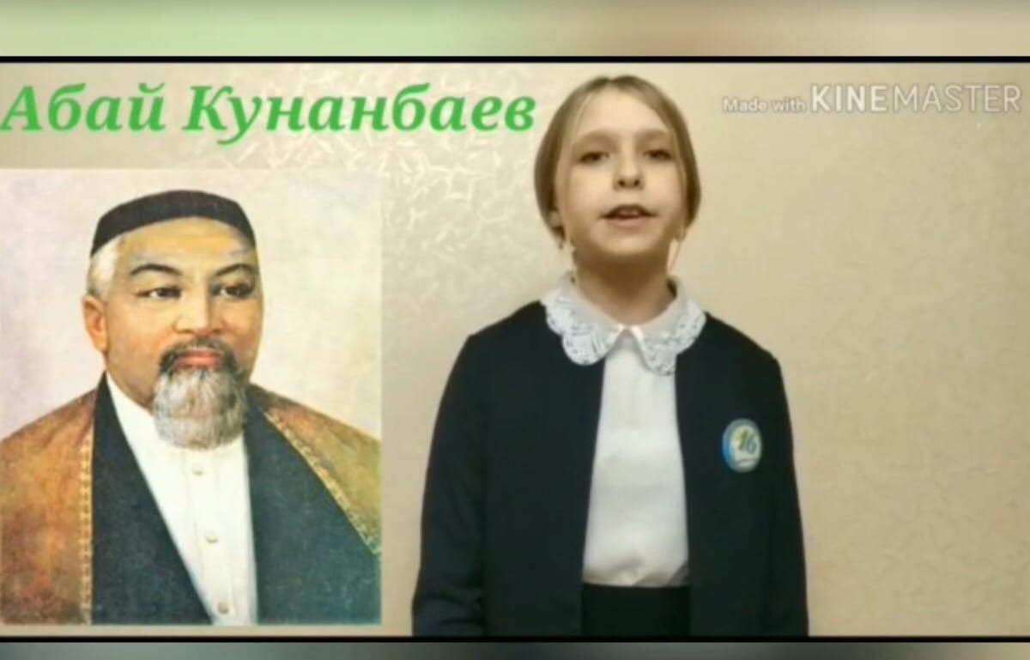

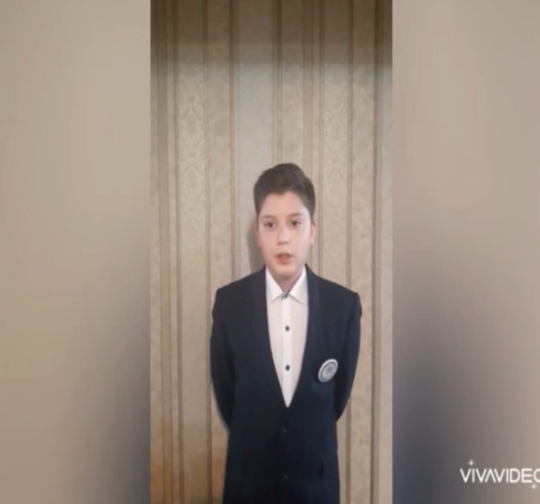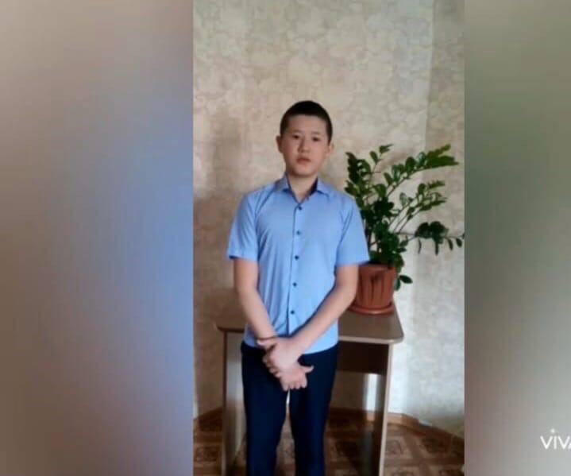
Әділқазылар шешімі бойынша:
1 бөлім «Өлең сөздің патшасы ,сөз сарасы» атты мәнерлеп оқу сайысы бойынша :
1 орын- Гуцало Алексей- 6 « Г»,Ибраева Арайлым – 6 «А», Нүрпейісов Батыржан- 6 «Б
2 орын- Бер Денис -6 «Д»,Волкогон Роман 6 « Г»,Политкова Яна 6 « В»
3 орын-Акмалов Александр-6 «А»,Пархоменко Александра 6 « Г» , Казымбекова Ясмин 6 «Д»
2 бөлім «Көңілім енді ұғады» өлең сайысы бойынша:
1 орын- Абдыкаримова Аружан – 6 « Г»
3 бөлім-«Абайдың шығармашылығы» плакат,сурет сайысы бойынша:
1 орын- Лагутина Елена -6 « Г»
2 орын-Шмырева Полина - 6 « В»
3 орын- Нижегородова Наталья - 6 «Б»
Бримбаева Лаура -6 «Д», Ибраева Арайлым – 6 «А»
Мәнерлеп оқу сайысы жоғары деңгейде өтті.
Мұғалімдер Дуйсембаева Г.Т, Муханова С.К . «Ұлы Абайдың шығармашылық өмірі» көркем эссе сайысы өткіізді. (Конкурс эссе)
Бұл сайысқа 7 – ші сынып оқушылары белсенді қатысты: Булатова Дарина , Домашевич Юлия, Никогосян Соня, Окасова Камиля, Утемисова Диана . Бұл сайыстың нәтижелері :
1 орын: Окасова Камиля 2 орын: Домашевич Юлия
3 орын:Никогосян Соня

Сактаганова Ж.Х. Баисеева А.Е. 8 –ші сыныптар арасында «Әлемге танылған – ұлы Абай» эссе байқауы өткізілді. (Конкурс на лучшее эссе)
Байқауға 8 «А», 8«Б», 8 «В»
сынып оқушылары қатысты. Сайыстың нәтижелері:
1 орын – Ахметчин Тимур 8 «А» сынып, Бикешева Аяна 8 «Б» сынып
2 орын – Казбекова Дана 8 «Б» сынып, Джантасова Томирис 8 «А» сынып
3 орын – Рагимова Эльвина 8 «В» сынып, Блисова Карина 8 «А» сынып

Мұғалімдер: Сактаганова Ж.Х, Баисеева А.Е, Ибраева М.Д.
9 -10 сыныптар арасында «Абайдың өлеңдерінде табиғат лирикасы» атты ірге газеттерінің сайысы өткізді. Сайысқа 9 – шы, 10 – шы сынып оқушылары қатысты. (Конкурс газет на тему Лирика природы в произведениях Абая Кунанбаева)
Мақсаты: Оқушыларға эстетикалық, экологиялық тәрбие беру, олардың поэзия, саз өнері, бейнелеу өнері секілді көркем өнер дүниесіне сүйіспеншіліктерін арттыру. Абай ұлылығын терең сездіру, туған табиғатқа қамқорлық жасауға тәрбиелеу.
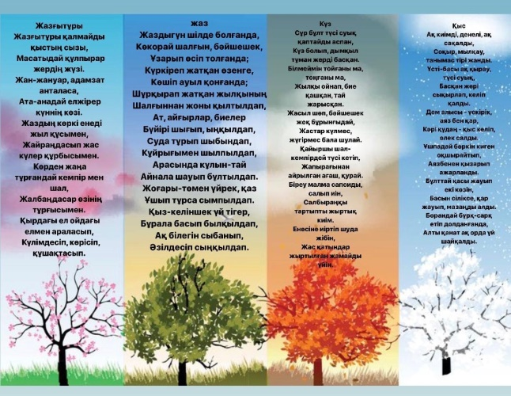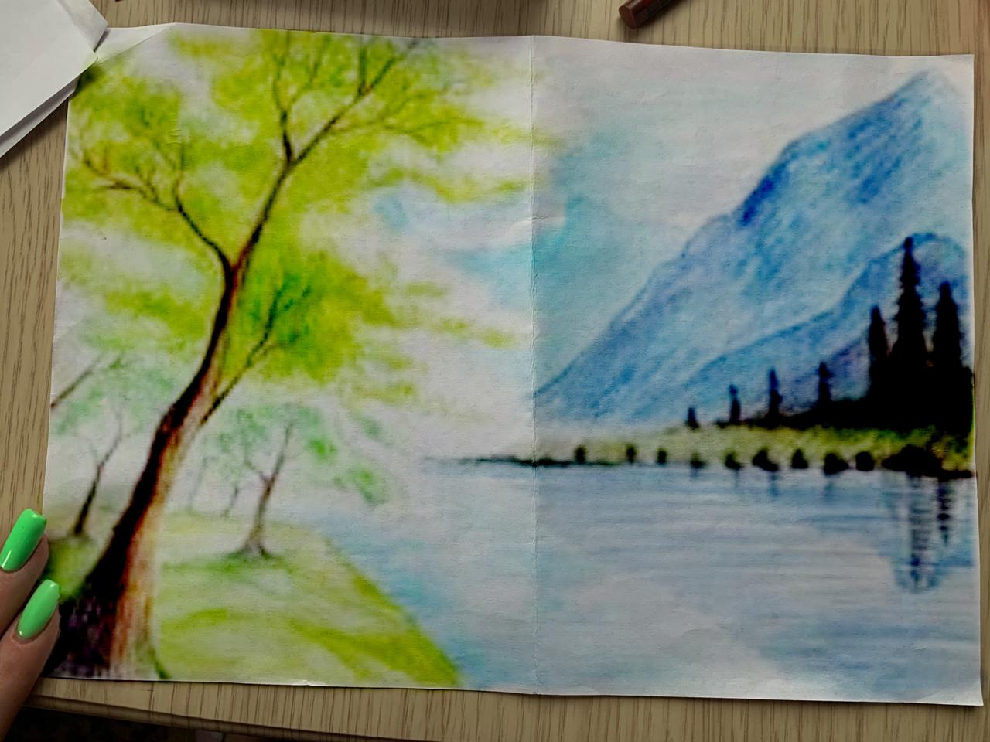

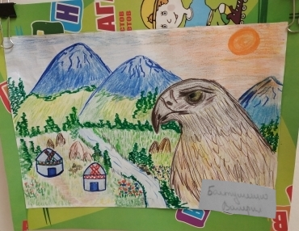
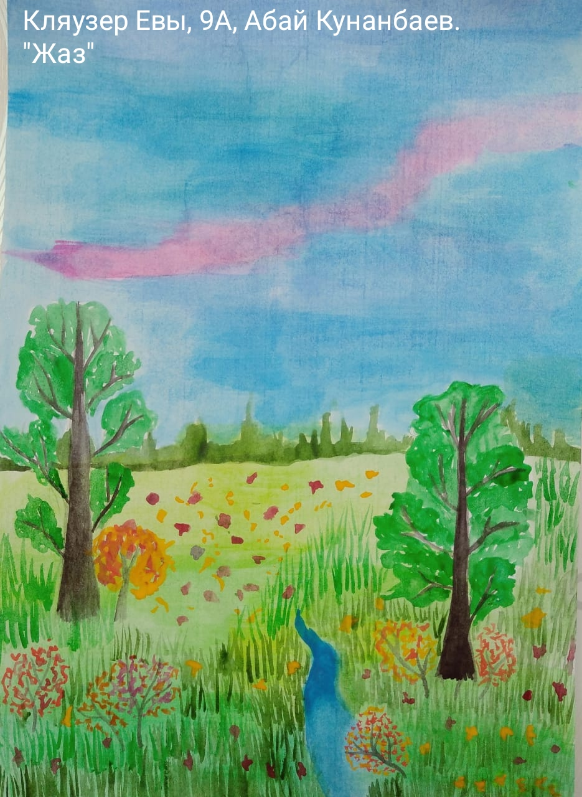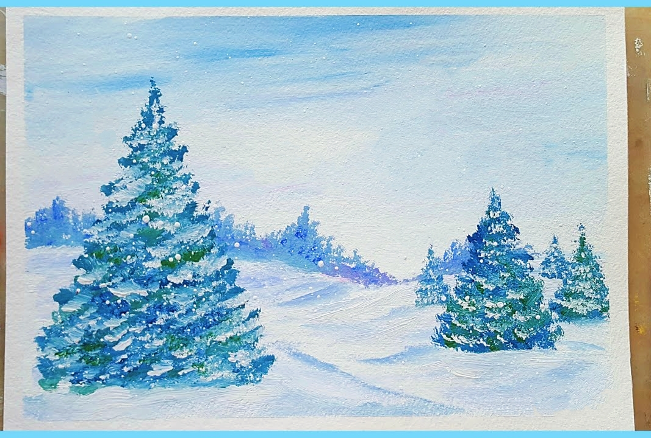
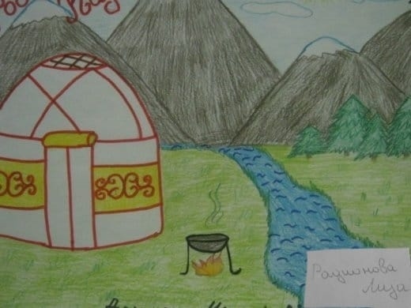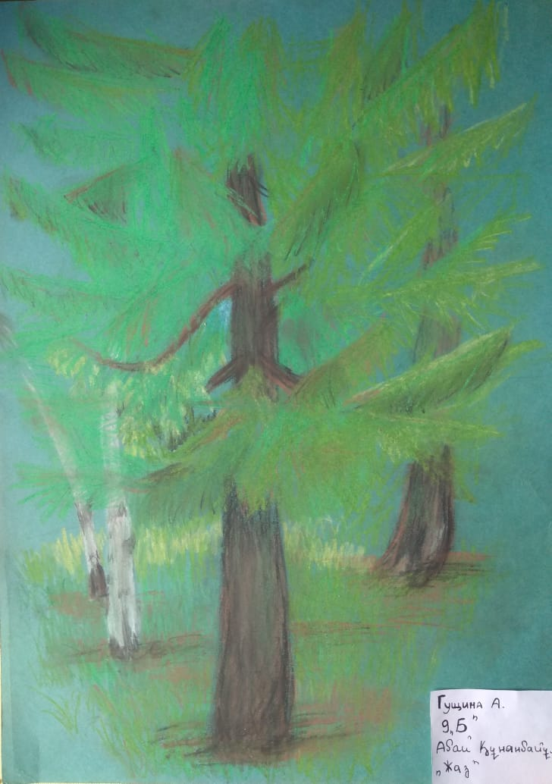
Бұл сайыстың нәтижелері:
1 орын – Кляузер Ева 9 «А» сынып, Мустафа Мурсал 9 «В» сынып
2 орын – Рыжкова Арина 9 «А» сынып
3 орын – Поляков Владислав 9 «Б » сынып
Оқушылар сайысқа өте жоғары деңгейде дайындалды.
Қазақ тілі мен әдебиеті пән мұғалімдері түрлі әдіс- тәсілдерді қолдана отырып, оқушыларды қазақтай дана, Абайдай дара елдің ұрпағы екендіктерін сездіре отырып, өз елінің патриоты болуға тәрбиелеу, мемлекеттік тілді жетік меңгеріп білуіне көңіл бөліп, пәнге деген қызығушылықтарын арттырып, ізденімпаздық қабілеттерін оята білді.
Қорыта келгенде қазақ тілі мен әдебиеті пәнінің апталығы белгіленген жоспар бойынша жоғары деңгейде өткізілді. Іс-шараларды дайындау кезінде оқушылардың жас және жеке қабілеттері ескерілді.

Қазақ тілі мен әдебиеті әдістемелік бірлестіктің жетекшісі: Сактаганова Ж.Х.

«Қостанай қаласы әкімдігінің білім бөлімінің № 16 орта мектебі» ММ

Абай Құнанбаевтың 175 жылдығына байланысты

«Асыл сөзді іздесең, Абайды оқы ерінбе...»
атты мәнерлеп оқу сайысы

Дайындағандар: Ибраева А.С.
Есетова Р.Е.

Сәуір, 2020ж.

Тақырыбы: «Асыл сөзді іздесең, Абайды оқы ерінбе...» атты мәнерлеп оқу сайысы.
6 сынып Мұғалімдер: Ибраева А.С. , Есетова Р.Е.
Мақсаты: Қазақтың бас ақыны, ұлы дана, ойшыл, сазгер Абай Құнанбаевтың мол
мұрасын сыныптан тыс сайыс арқылы насихаттау.
Оқушының бойына ақыл мен парасатты, сөз құдіреті мен көркем сөздің
мәйегін бойына сіңдіру.
Ұлыларымызды құрметтеу,сол арқылы оқушы бойына мақтаныш сезімін
тудыру, даналардың даралығын бағалау, қастерлей білуге баулу.
Жүргізуші: (Асанали – 6 «Д» сынып оқушысы)
Өлең - сөздің патшасы, сөз сарасы,
Қиыннан қиыстырар ер данасы.
Тілге жеңіл, жүрекке жылы тиіп,
Теп-тегіс жұмыр келсін айналасы.
Қазақ халқының ұлы ақыны, кемеңгер ұстазы, рухани айбары, туған елінің мың
жылдық мұңын шерткен Абай мұрасы - мәңгілік мұра. Ол бүгінгі күні өзіміздің
досымыздай, ғұлама сапарлас серігіміздей болып, сәулетті болашаққа қарай бізбен
бірге аршындап адымдап келеді.

Абай Құнанбаевтың өмірбаяны (Файзуллин Адиль айтып береді)

Жүргізуші:
- - Құрметті ұстаздар және оқушылар! Мәнерлеп оқу сайысына хош келдіңіздер!
Сайыс шарттарымен таныс болыңыздар.

Сайыс 3 бөлімнен тұрады:
1-бөлім: «Өлең - сөздің патшасы, сөз сарасы »
(Абай Құнанбаевтың шығармаларын жатқа мәнерлеп оқу)
2- бөлім: «Көңілім әнді ұғады» (Абай әндерін орындау )
3-бөлім: «Абайдың шығармашылығы»- (Абай туралы – газет, плакат сайысы)
Жүргізуші:
Сайысқа төрелік ететін әділқазылар алқасымен таныс болыңыздар.
Қазылар алқасы: Сактаганова Ж.Х., Баисеева А.Е.
Жүректен өлең төгіп, қосқан жырға,
Тұлпардай топтан озған жүйрік тұлға.
Қошеметтеп, көрермен, қол соғыңдар
Сайысқа қатысушы тұлғаларға,- дей отырып, сайыстың «Өлең - сөздің патшасы,
сөз сарасы» бөлімінде бақ сынайтын сайыскерлерге кезек береміз.

І . «Өлең - сөздің патшасы, сөз сарасы »
(Абай Құнанбаевтың шығармаларын жатқа мәнерлеп оқу)

Сайыскерлер:
1.Ибраева Арайлым - 6 «А» сынып оқушысы; «Әсемпаз болма әрнеге...»
2.Акмалов Александр – 6 «А» сынып оқушысы; «Күз»
3. Нүрпейісов Батыржан- 6 «Б» сынып оқушысы; «Әсемпаз болма әрнеге...»
4. Политкова Яна - 6 «В» сынып оқушысы; «Қыс»
5. Гуцало Алексей- 6 «Г» сынып оқушысы; «Әсемпаз болма әрнеге»
6.Волкогон Роман -6 «Г» сынып оқушысы; «Жаз»
7. Пархоменко Александра 6 «Г» сынып оқушысы; «Әсемпаз болма әрнеге...»
8. Бер Денис -6 «Д» сынып оқушысы; «Сұр бұлт түсі суық қаптайды аспан»
9. Касымбекова Ясмин -6 «Д» сынып оқушысы; «Жаз»

Жүргізуші:
Әсем әннен ғажап ләззатты үн шығар,
Ойы сергек жан оны ұғар,
Бар сезіміңді қозғар ән-күйге
Жастар, тілімді ал, бол құмар,
- - деп Абай атамыз да ән өнерін аса жоғары бағалағаны белгілі.
Олай болса, сіздердің қошеметтеріңізбен ортаға Абай әндерін орындайтын жас тталанттарымызды шақырамыз.
ІІ.«Көңілім әнді ұғады» (Абай әндерін орындау )
Абдыкаримова Аружан – 6 «Г» сынып оқушысы; «Көзімнің қарасы» әні.
Жүргізуші:
Өзің едің өлең-жырдың тарланы,
Шоқ жұлдыздай биік туған арманы.
Қуат алдым жырларыңнан, нәр алдым,
Қолдасын деп Абай ата аруағы.
Орындалмай қалды қанша арманы,
Жас ақындар өнеріңді жалғады.
Ұрпақтарың есіне алып өзіңді,
Жауһар жырмен мүсініңді сомдады.

ІІІ. «Абайдың шығармашылығы»- (Абай туралы – газет, плакат сайысы)
Қатысушылар:
1. Ибраева Арайлым–6 «А» сынып оқушысы;
2. Нижегородова Наталья - 6 «Б» сынып оқушысы;
3. Шмырева Полина - 6 « В» сынып оқушысы;
4. Лагутина Елена -6 «Г» сынып оқушысы;
5. Бримбаева Лаура -6 «Д» сынып оқушысы;

Жүргізуші:
Бойларыңда от бар екен байқадық,
Жүректерде шоқ бар екен байқадық.
Әрқашанда осы шоқты өшірмей,
Жалындатып шарықтаңдар әрдайым,- деген ізгі тілекпен сайыс жеңімпаздарын
марапаттау үшін қорытынды сөз әділқазылар алқасына беріледі.
Әділқазылар шешімі бойынша:
1 бөлім -«Өлең сөздің патшасы ,сөз сарасы» өлеңді мәнерлеп оқу сайысы
бойынша :
1 орын- Гуцало Алексей- 6 « Г»,Ибраева Арайлым – 6 «А»,
Нүрпейісов Батыржан- 6 «Б.
2 орын- Бер Денис -6 «Д»,Волкогон Роман 6 « Г»,Политкова Яна 6 « В»
3 орын-Акмалов Александр-6 «А»,Пархоменко Александра 6 « Г»,
Касымбекова Ясмин 6 «Д».
2 бөлім - «Көңілім әнді ұғады» өлең сайысы бойынша;
1 орын- Абдыкаримова Аружан – 6 « Г».
3 бөлім-«Абайдың шығармашылығы» плакат,сурет сайысы бойынша;
1 орын- Лагутина Елена -6 « Г»
2 орын-Шмырева Полина - 6 « В»
3 орын- Нижегородова Наталья - 6 «Б»,Бримбаева Лаура -6 «Д»,
Ибраева Арайлым -6«А»

Жүргізуші: Әр кезең сайын сайыскерлеріміз сүрінбей өтіп өз өнерлерін
көрсете білді.
Сайыс өте жақсы өтті. Баршаңызға үлкен рахмет!
Мен өлеңге сыйғыза алам Абайды,
Жыр құдайы жоғарыдан қарайды.
Көлеңкелі кеудесіне қазақтың
Шымырлаған шуақ болып тарайды.
Өлең-жырдың көктеткен боз тақырын,
Анық басып, жүрдің байқап ақырын.
Қазақ бүгін көтереді көгіне,
Халық үшін қан жылаған ақынын.
Бүгінгі мәнерлеп оқу сайысы аяқталды.

